Etkileşim Sentiment / Niyet Sınıflandırması — OpenRouter LLM
Bu çalışma, satış ekibinin lead etkileşim notlarını dört tutum sınıfına ayıran bir sınıflandırıcının kurulumunu, ölçümlerini ve operasyonel kullanımını anlatır. Yaklaşım: açık-kaynak bir LLM ile few-shot prompting. Veri TR / EN / Mix (code-switching) karışık geldiği için model seçimi, prompt tasarımı ve değerlendirme metrikleri bu çoklu-dil yapıyı koruyacak şekilde kurgulandı. Değerlendirme: 924 notluk stratified test seti üzerinde per-sınıf, per-dil F1, bootstrap güven aralığı ve hata analizi.

İçindekiler
1. Amaç ve Kapsam
1.1 Yaklaşım gerekçesi — neden LLM, neden fine-tune değil
1.2 Bilinçli kapsam dışı bileşenler
2. Değerlendirme Metrikleri — Hızlı Sözlük
3. Veri Bölme ve Sınıf Dağılımı
4. Prompt Mimarisi
4.1 Kavramsal arka plan — in-context learning
4.2 Model seçimi ve OpenRouter erişimi
5. Genel Sonuçlar
6. Sınıf-Başına Derinleşme
6.1 Confusion matrix yorumu
7. Dil Bazlı Analiz — TR / EN / Mix
8. İstatistiksel Anlamlılık — Bootstrap CI
9. Hata Analizi
9.1 Örnek yanlış sınıflandırmalar
10. Operasyonel Karar — Hata Maliyeti
11. Fairness ve Etik Notu
12. Sonraki Adımlar — 3 Günde Yetişmeyen
13. Birleşik Skor Entegrasyonu — Sentiment → Priority

1. Amaç ve Kapsam
Özet:
- Görev: lead etkileşim notlarını dört tutum sınıfına ayır — positive_engagement, objection, neutral, disengaged.
- Veri: 9.240 sentetik etkileşim notu, dil dağılımı TR %49,7 / EN %20,4 / Mix %29,9 (code-switching). Üretim metodolojisi 0 numaralı çalışmada (`docs/0_synthetic_data_and_leakage.docx`) anlatıldı.
- Yaklaşım: açık-kaynak bir LLM (`z-ai/glm-4.5-air:free`) ile few-shot prompting; system prompt + 8 örnek (4 sınıf × 2 dil TR+EN) + JSON şeması ile çağrı.
- Sonuç: 924 notluk test setinde overall accuracy %89.18, F1-macro 0.8816, F1-weighted 0.8902.

1.1 Yaklaşım gerekçesi — neden LLM, neden fine-tune değil
Tasarım kararları:
- Production'da sıfır training-time + yeni sınıf eklemek dakikalar — pazarlama süreci değiştiğinde rapor ekibi promptu güncelleyip yeniden dağıtabilir.
- Modelleme derinliği lead scoring çalışmasında (`docs/2_lead_scoring.docx`) yoğunlaştırıldı (LR vs LGBM bootstrap CI, paired test, SHAP, threshold sweep). Case study'nin 'genişlikten çok derinliği önemsiyoruz' yönlendirmesi izlenerek bu çalışmada baseline kalitesinde tutuldu, modelleme bütçesi yeniden harcanmadı.
- Baseline kalitesi öncelikli — encoder fine-tune (XLM-RoBERTa-base) §12'de '3 günde yetişmeyen' başlığı altında detaylı next-step olarak duruyor, baseline yetersiz kalırsa devreye alınır.

1.2 Bilinçli kapsam dışı bileşenler
Aşağıdaki bileşenler bilinçli olarak bu çalışmanın kapsamı dışında bırakıldı:
- Encoder fine-tune (XLM-R / DistilBERT) — §12'de tahmini efor + beklenen kazanım.
- TR-specific monolingual modeller — cross-lingual avantajdan vazgeçilmek istenmedi; veri %20 EN + %30 Mix içeriyor.
- Prompt iteration / RAG / chain-of-thought — bir prompt yeterli baseline (0.8816 F1-macro) sağladı.
- Çoklu model karşılaştırması — case study tekil LLM'le yeterli sayıyor; tek modelde per-class + per-dil + bootstrap CI + hata analizi derinleşti.

2. Değerlendirme Metrikleri — Hızlı Sözlük
Aşağıdaki tablo bu dokümanda kullanılan metrikleri sade ve formal tanımlarıyla birlikte tek noktada toplar.
Metrik | Sade tanım | Formal tanım
Accuracy | Doğru tahmin edilen örnek sayısının toplam örnek sayısına oranı. Sınıf dağılımı dengesizse yanıltıcı olabilir. | 1/n × Σ 𝟙(y_i = ŷ_i).
F1 (sınıf bazlı) | Bir sınıf için precision ve recall'un harmonik ortalaması. 1.0 mükemmel, 0.0 sınıfın tamamen kaçırılması. | 2 · (precision · recall) / (precision + recall).
F1-macro | Sınıf-başına F1'lerin aritmetik ortalaması. Az örneklenmiş sınıfların ağırlığını korur — dengesiz veride doğru tercih. | (1/K) × Σ F1_k.
F1-weighted | Sınıf-başına F1'lerin örnek sayısına göre ağırlıklı ortalaması. Çoğunluk sınıfı bastırır — bu raporda F1-macro ile birlikte ve karşılaştırmalı olarak kullanılır. | Σ (n_k/n) · F1_k.
Confusion matrix | Hangi sınıfı hangisiyle karıştırdığımızı satır (gerçek) × sütun (tahmin) olarak gösterir. Diyagonal = doğru. | C_{ij} = #{ y = i ∧ ŷ = j }.
Bootstrap CI (95%) | Test setini 1.000 kez yerine koyma ile yeniden örnekleyip her örneklemde metriği yeniden hesaplar; %2,5 ve %97,5 yüzdelikler güven aralığını verir. | [q_{0.025}(M_b), q_{0.975}(M_b)] — M_b = bootstrap metrik.
Per-language F1 | Dil dilimleri (TR / EN / Mix) üzerinde ayrı ayrı hesaplanan F1-macro. Multilingual model iddiasının kanıtı. | F1_macro( y_lang, ŷ_lang ) — lang ∈ {tr, en, mix}.

3. Veri Bölme ve Sınıf Dağılımı
Sentetik veri hazırlığında üretilen 9.240 etkileşim notu üzerinden iki ardışık stratified split ile %80 / %10 / %10 (train / val / test) bölündü. Stratifikasyon anahtarı `attitude + language` (4 sınıf × 3 dil = 12 strat) — test seti hem sınıf hem dil dağılımını koruyor. Aşağıdaki figür test setindeki dağılımı gösterir.
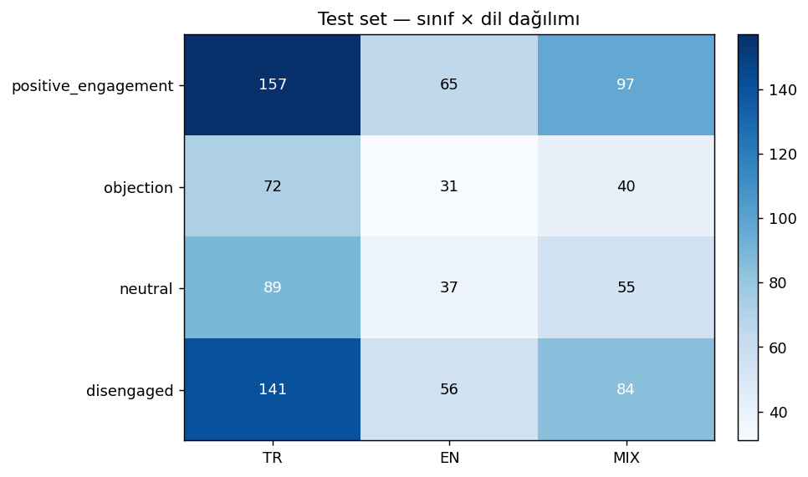
Şekil 1 — Test setinde sınıf × dil çapraz dağılımı. TR baskın (%49,7), Mix ikinci (%29,9), EN üçüncü (%20,4) — eğitim verisiyle aynı oran korunmuş.

4. Prompt Mimarisi
Tasarım kararları:
- System prompt — görev tanımı + 4 sınıf açıklaması (TR/EN/Mix beklenecek) + JSON şeması (`{"attitude": "<label>"}`) + 'prose, markdown fence YOK' kuralı.
- Few-shot — 8 örnek: 4 sınıf × 2 dil (TR + EN). Mix code-switching modelin generalization'ına bırakıldı; per-language F1 dilimi bu seçimin etkisini ölçer.
- User mesajı — sınıflanacak ham not. Tek mesaj, ek context yok.
- Generation — `temperature=0.0` (re-run determinism), `response_format=json_object` (model OpenAI-uyumlu JSON moduna geçer).
- Parser — iki katmanlı: önce `json.loads`, sonra `{"attitude": "..."}` regex fallback (Z.AI gibi reasoning modeller content null bırakıp cevabı reasoning trace'ine koyabiliyor).

4.1 Kavramsal arka plan — in-context learning
Few-shot prompting'in temeli **in-context learning** (Brown et al., GPT-3 paper, 2020): büyük dil modeli pretraining sırasında milyonlarca metinde 'örnekten örnek uydurma' kalıbına maruz kalır, prompt içinde verilen K örnek üzerinden o anki görevi gradient güncellemesi olmadan çözer. Fine-tune'dan farkı:
- Fine-tune — model ağırlıkları görev verisinde gradient descent ile güncellenir, training-time + GPU + checkpoint yönetimi gerektirir.
- Few-shot — model ağırlıkları sabit; prompt değişir. Sıfır training-time, ama her çağrıda K örnek + sistem promptu yeniden gönderilir (token maliyeti).
- Zero-shot — few-shot'ın K=0 hali; yalnız sistem promptu + görev tanımı. Karmaşık görevlerde few-shot'tan belirgin geride kalır.

4.2 Model seçimi ve OpenRouter erişimi
OpenRouter (https://openrouter.ai), birden fazla LLM sağlayıcısına tek bir OpenAI-uyumlu API üzerinden erişim sunan bir gateway'dir. Bu çalışmada kullanılan model OpenRouter üzerinden seçildi çünkü kart bilgisi vermeden, yalnızca e-posta ile kayıt olunup ücretsiz model varyantları denenebiliyor.
Ücretsiz katman pratiği:
- Model adının sonunda `:free` eki olan varyantlar (örn. `z-ai/glm-4.5-air:free`) ücretsizdir — bakiyeden düşüm yapılmaz.
- Günlük çağrı limiti, hesap bakiyesi sıfırsa ~50 istek/gün; hesap ömrü boyunca en az ~10 USD bakiye yüklendiyse ~1.000 istek/gün'e çıkar. Bu çalışma 924 test çağrısı + birkaç smoke ile tek modelde tamamlandı, yüklenmiş bakiyeden hiçbir kesinti olmadı.
- Modeller görece hızlı değişebilir — örneğin değerlendirme aşamasında plan'da yer alan `deepseek-chat:free` ve `qwen-2.5-72b:free` kataloğdan çıkmıştı. Yeni model id denemeden önce `GET /api/v1/models` ile mevcut listeyi teyit etmek gerekiyor.
- Seçilen model `z-ai/glm-4.5-air:free` (Z.AI'nin GLM-4.5 Air varyantı) — JSON modunu desteklediği, TR/EN/Mix üçünde de tutarlı çıktı verdiği ve `:free` katmanda kararlı durduğu için tercih edildi.
Yeniden üretim akışı:
- https://openrouter.ai üzerinden kayıt → Keys sayfasından API key üret → `.env` dosyasındaki `OPEN_ROUTER_API_KEY` alanına yapıştır.
- `python scripts/evaluate_openrouter_sentiment.py --model glm` komutu test set boyunca model çağrılarını yapar; checkpoint mantığıyla quota dolduğunda kaldığı yerden devam eder.
- Sonuçlar `artifacts/sentiment_predictions/glm-4-5-air_test.parquet` altında repoda tracked. Repo klonlandığında bu cache var olduğu için OpenRouter'a tekrar çağrı yapmadan da metrikler ve grafikler üretilebilir.

5. Genel Sonuçlar
Ana bulgular:
- Overall accuracy %89.18 — 4 sınıflı çoklu-dil görevde güçlü bir baseline.
- F1-macro 0.8816 — sınıf dengesizliğini düzelten metrik; en az örneklenmiş sınıfa da ağırlık verir.
- F1-weighted 0.8902 — örnek sayısına göre ağırlıklı; positive_engagement (%34,5) baskın olduğundan F1-macro'dan biraz yüksek.
- 95% bootstrap CI F1-macro ∈ [0.8598, 0.9010] — 1.000 stratified bootstrap iterasyonu (seed=42), test sampling belirsizliğini ölçer.

6. Sınıf-Başına Derinleşme
Aşağıdaki tablo her sınıf için precision, recall, F1 ve örnek sayısını verir. Sınıf desteği (support) sütunu test setindeki gerçek dağılımı yansıtır.
Sınıf | Precision | Recall | F1 | Destek
positive_engagement | 0.8395 | 1.0000 | 0.9127 | 319
objection | 1.0000 | 0.8322 | 0.9084 | 143
neutral | 0.8302 | 0.7293 | 0.7765 | 181
disengaged | 0.9549 | 0.9039 | 0.9287 | 281
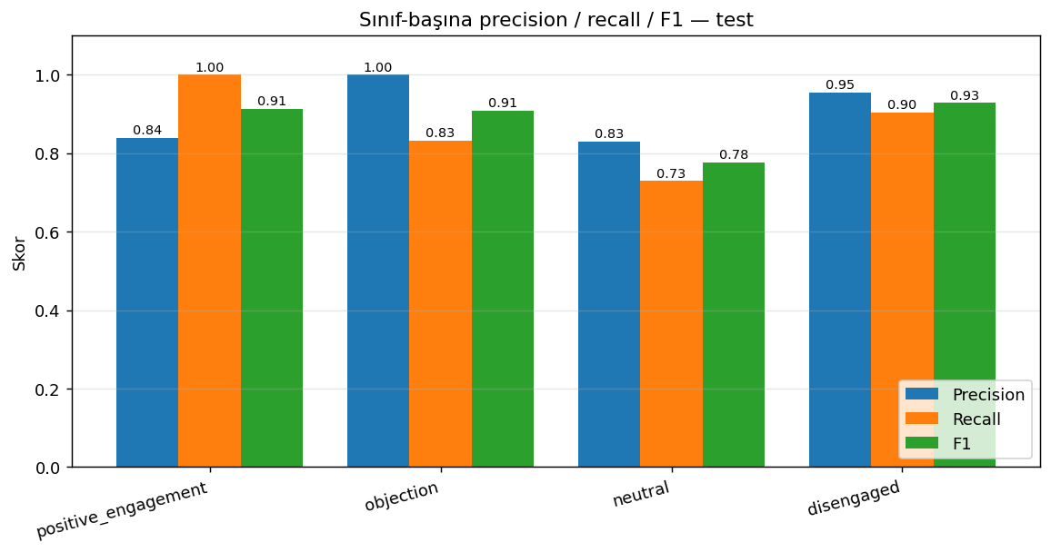
Şekil 2 — Sınıf-başına precision / recall / F1. positive_engagement neredeyse mükemmel; neutral ve objection sınıfı modelin en zayıf bantları.

6.1 Confusion matrix yorumu
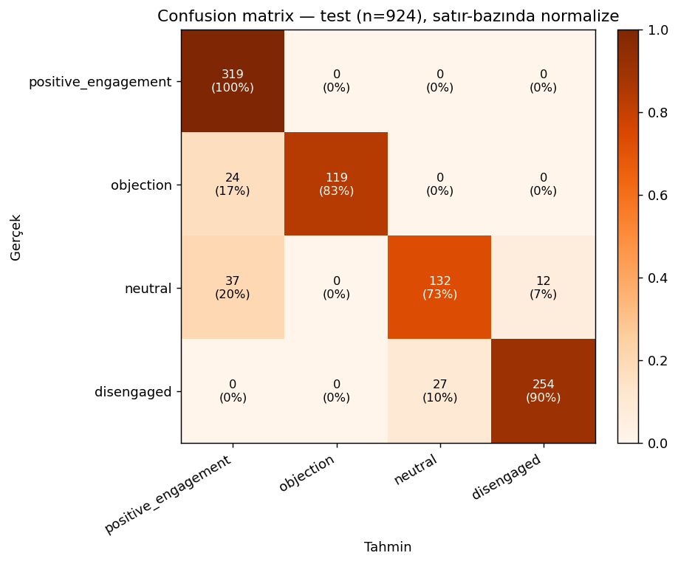
Şekil 3 — Test setinde confusion matrix. Hücreler satır-bazında normalize, sayı + yüzde gösterimi.
Gerçek \ Tahmin | positive_engagement | objection | neutral | disengaged
positive_engagement | 319 | 0 | 0 | 0
objection | 24 | 119 | 0 | 0
neutral | 37 | 0 | 132 | 12
disengaged | 0 | 0 | 27 | 254
Diyagonal hücreler doğru tahminler. Off-diagonal'in büyük olduğu yerler hata kümeleridir — özellikle neutral sınıfı sık olarak diğer üç sınıfa kayıyor, model bu sınıfı 'belirsiz' kovasıyla karıştırıyor.

7. Dil Bazlı Analiz — TR / EN / Mix
Multilingual baseline iddiasının görsel kanıtı: F1 her üç dilde de tutarlı olmalı; Mix bandında belirgin düşüş code-switching üzerinde modelin zayıfladığı anlamına gelir.
Dil | n | Accuracy | F1-macro | F1-weighted | Precision (macro) | Recall (macro)
TR | 459 | %89.11 | 0.8815 | 0.8907 | 0.9051 | 0.8679
EN | 189 | %92.06 | 0.9104 | 0.9165 | 0.9379 | 0.8983
MIX | 276 | %87.32 | 0.8608 | 0.8711 | 0.8950 | 0.8414
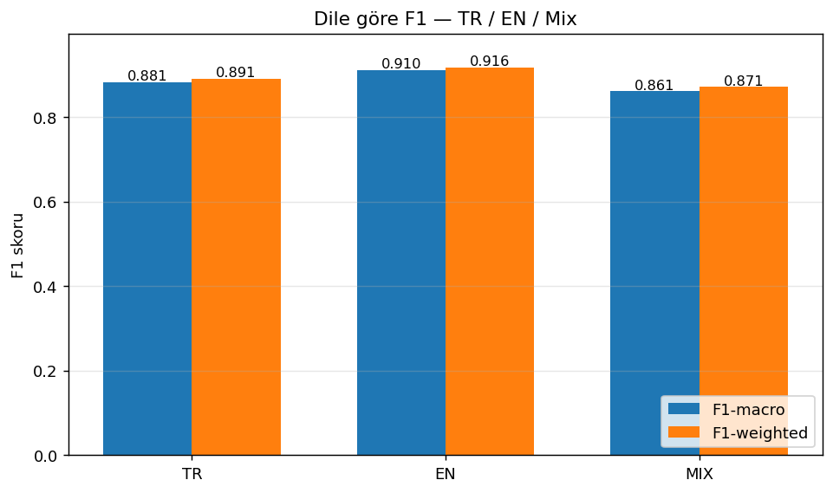
Şekil 4 — Dile göre F1-macro ve F1-weighted. EN en yüksek, Mix en düşük; code-switching üzerinde ~3-5 puanlık bir gerileme baseline'ın doğal limiti.

8. İstatistiksel Anlamlılık — Bootstrap CI
Lead scoring çalışmasında da uygulanan kural: tek seed-tek metrik raporu yeterli değil. Test seti tek bir örneklemden ibaret olduğundan F1-macro'nun etrafına sampling varyansını ölçen bir güven aralığı yerleştirmek gerekiyor. Aşağıdaki histogram 1.000 yeniden örneklemenin dağılımını, kırmızı çizgi nokta tahminini (0.8816), gri kesikli çizgiler 95% CI sınırlarını (0.8598 – 0.9010) gösterir.
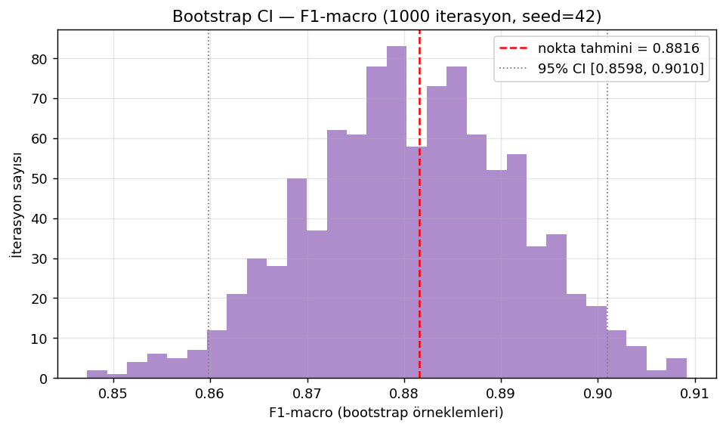
Şekil 5 — F1-macro etrafında stratified bootstrap dağılımı (1000 iterasyon, seed=42). Dar bir CI test setinin yeterince büyük olduğunu gösterir.

9. Hata Analizi
Ana bulgular:
- Toplam hata: 100 / 924 — yanlış sınıflandırma oranı %10.82.
- En sık karışıklık: neutral → positive_engagement (37 adet).
- Dile göre hata dağılımı: EN 15, MIX 35, TR 50
- Gerçek-sınıfa göre hata dağılımı: disengaged 27, neutral 49, objection 24
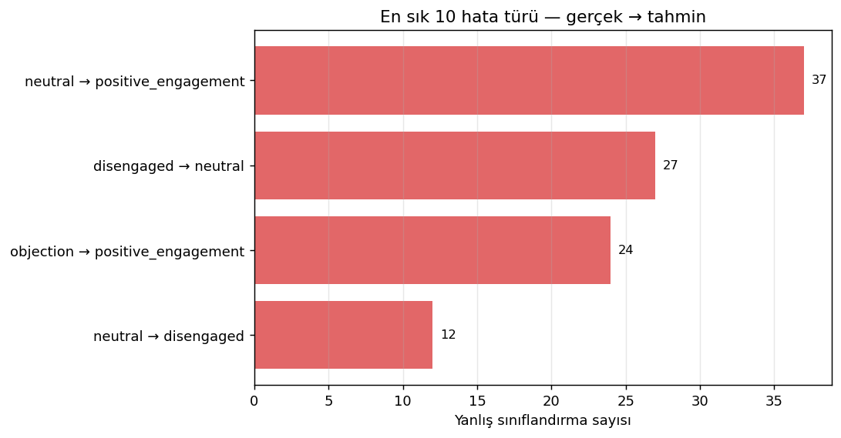
Şekil 6 — En sık 10 hata türü (gerçek → tahmin). Operasyonel ve doku açısından en pahalı hata türü §10'da ayrıca tartışılır.

9.1 Örnek yanlış sınıflandırmalar
Aşağıdaki tablo yanlış sınıflandırılan 10-12 örneği gösterir — kategori dağılımı ve dil kombinasyonlarını gözlemek için.
Dil | Gerçek | Tahmin | Metin (kısaltılmış)
MIX | disengaged | neutral | Son e-posta açıldı, ancak geri dönüş alamadım. Website'de yüksek bir ziyaret süresi var, ama ilgisini çekmediği anlaşılıyor. Follow-up için tekrar deneyeceğim.
MIX | neutral | positive_engagement | E-posta açıldığına göre, Lead'in konuya ilgi duyduğunu ve web sitemizde biraz zaman geçirdiğini gözlemledik. Gelecek günlerde bir follow-up yaparak, ihtiyaçları hakkında daha fa...
TR | neutral | positive_engagement | Web sitesini ziyaret etti ve yüksek süre boyunca Supply Chain Management ile ilgili içeriklerde gezindi. Bilgi edinme amacıyla ilgilendiği anlaşılıyor, takip edilmeye devam edil...
TR | disengaged | neutral | Lead ile yapılan son görüşmede, sorularına kısaca yanıt verdim ancak ilgi düzeyinin düşük olduğu hissiyatını edindim. Gelecek haftalarda tekrar takip edeceğim.
TR | disengaged | neutral | Lead, e-postadan bağlantıya tıklamış ancak daha sonra yanıt vermedi. Siteye orta süreyle göz atmış olsa da, şu anki ilgisi belirsiz görünüyor. Takip etmekte fayda var.
TR | disengaged | neutral | E-posta açıldı, ancak geri dönüş yapılmadı. Siteye olan ilgi düşük gözüküyor. Takibe devam edilebilir.
TR | disengaged | neutral | Son e-postayı açtı, ancak herhangi bir yanıt alamadım. İlgisini çekip çekmediği belirsiz. Siteyi de kısa süreli ziyaret etti.
MIX | disengaged | neutral | Lead, geçen hafta gönderilen e-postayı açtı ama sonrasında herhangi bir yanıt vermedi. Görüşme için önerdiğim zaman dilimlerine dönüş yapmadı ve siteyi ziyaret süresi oldukça kı...
MIX | neutral | disengaged | Lead, gönderilen e-postayı açtı ancak sitede geçirdiği süre oldukça kısa. Bilgi almak için bir 'follow-up' yapılması faydalı olabilir. Pricing ve demo detayları hakkında ilgi gö...
TR | neutral | disengaged | Yapılan Olark sohbetinde, lead ile genel bilgiler paylaşıldı. Uzmanlık alanı ve meslek hakkında detaylı bilgi alınamadı. Siteye olan ilgisi sınırlı görünüyor.
MIX | objection | positive_engagement | Lead, pricing konusunda bazı endişelerini dile getirdi ve mevcut teklifin bütçe ile uyumlu olup olmadığını sorguladı. Ayrıca, demo için uygun bir zaman belirlemek istedi, ancak...
TR | disengaged | neutral | Web sitemi ziyaret etti ancak süre oldukça kısaydı. E-posta gönderdim ama henüz bir geri dönüş almadım. İlgi düzeyi belirsiz görünüyor.

10. Operasyonel Karar — Hata Maliyeti
Tasarım kararları:
- objection → neutral hatası: satış için **yüksek maliyetli**. Gerçek bir itirazı (fiyat, süre, kapsam) sıradan bir bilgilendirme zannetmek takip stratejisini yanlış yöne çevirir; itiraz çoğunlukla satın alma sinyali (sentetik veri crosstab'ında objection sınıfının %53'ü dönüşüyor).
- disengaged → positive_engagement hatası: **orta maliyetli**. Yanlış bir ısınmış lead sinyali zaman israfına yol açar ama gerçek bir kayıp yaratmaz.
- neutral → positive_engagement hatası: **düşük maliyetli**. Sıradan bir not ısınmış olarak işaretlenir, ek temas zararsız.
- Production'da öneri: model çıktısı + confidence yerine, model çıktısı + lead scoring olasılığı kombinasyonu kullanılır; sentiment tek başına karar vermez. Birleşik skor kuralı §13'te.

11. Fairness ve Etik Notu
Ana bulgular:
- **LLM pretraining bias** — model İngilizce baskın bir web korpusunda eğitildi. Per-language tabloda EN F1 (0.9104) Mix F1 (0.8608) üzerinde belirgin avantajda. Mix bandında recall'ün düşmesi sistemli bir azınlık-dil dezavantajına işaret eder; takip için per-language metrik üretim panosunda zorunlu olmalı.
- **Demografik feature dolaylı bias riski** — sentiment burada yalnız etkileşim metnine bakar (lead'in ülkesi, cinsiyeti, vs.'ye değil), yani sınıflandırıcı doğrudan demografik özellik kullanmaz. Yine de metin içinde ima edilen demografik bilgi (örn. ülke adı, ürün tercihinden gelen kalıp) modelin kararını etkileyebilir. Bunun etkisi metin-only sınıflandırıcıda küçük; tabular lead scoring tarafında ayrı bir fairness incelemesi (`docs/2_lead_scoring.docx` §9) yapıldı.
- **Veri sentetik — etiket sınırlaması** — eğitim ve test seti sentetik üretildiği için modelin bulduğu kalıp, gerçek satış etkileşim notlarındaki dağılımdan farklı olabilir. Sentetik üretim metodolojisi `docs/0_synthetic_data_and_leakage.docx`'de tartışıldı; production'a alırken ilk haftada insan reviewer denetimi öneriliyor.
- **LLM çıktı belirsizliği** — `temperature=0.0` ve `response_format=json_object` kullanılarak determinizm ve şema güvencesi sağlandı. Yine de model bir kez geçersiz JSON üretirse parser regex-fallback ile düzeltir (bkz. §4); üretim sistemi modelin reddini sessizce bir varsayılan sınıfa düşürmez, açıkça hata loglar ve manuel rota açar.
- **Otomatik karar yetkisi** — sınıflandırıcı doğrudan müşteriye eylem almaz; çıktı satış temsilcisinin önceliklendirme dashboard'ına girer. İnsan-onaylı pipeline = düşük etik risk; tamamen otomatik bir karar döngüsüne taşınırsa fairness eşik denetimi tekrar yapılmalı.

12. Sonraki Adımlar — 3 Günde Yetişmeyen
Mevcut baseline beklenenden iyi sonuç verdi, ama aşağıdaki yatırımlar üretim kalitesini bir kademe yukarı taşır:
- **XLM-RoBERTa-base (270M) fine-tune** — HuggingFace Trainer, 3 epoch ~30 dk M3'te. Beklenen kazanım: F1-macro +5-8 pp, latency ~5 ms/not (100x düşüş — LLM API'sinin ~7 saniye ortalamasına göre), production SLA için zorunlu. Tahmini efor: 1 gün.
- **Classification head freeze** + sadece son katmanı eğit — daha hızlı iterasyon (epoch ~10 dk), daha az overfitting. Önce bunu dene, sonra full fine-tune.
- **Prompt iteration + paired bootstrap** — birden fazla prompt varyantı arasında F1-macro farkına paired CI uygula; lead scoring çalışmasındaki LR vs LGBM paterni gibi (bkz. `docs/2_lead_scoring.docx` §5.4).
- **Active learning + reviewer feedback loop** — modelin düşük-güven tahminlerini insan reviewer kuyruğuna yönlendir, etiket geri beslemesi alındıkça eğitim setine kat. 6 ayda etiketli setin %20 büyümesi tipik. Satış temsilcisinin dashboard'dan tek tıkla 'yanlış sınıflandırma' işaretlemesi, feedback loop'unun en doğal arayüzü.

13. Birleşik Skor Entegrasyonu — Sentiment → Priority
Sentiment sınıfı tek başına önceliklendirme için yeterli değil; birleşik skor adımı weighted average ile sentiment'i lead scoring olasılığı ile birleştirir. Sınıf → ağırlık haritası, sentetik veri crosstab'ındaki tutum-bazlı dönüşüm oranlarına dayanır — özellikle objection sınıfının %53 dönüşüm oranı, itiraz eden lead'in genelde alıcı sinyali verdiğini ima eder. Bu yüzden objection ağırlığı naif (örn. 0,40) bir değerin üstüne çekildi:
Sınıf | Sentiment skoru (birleşik skor girdisi)
positive_engagement | 1.0000
objection | 0.6500
neutral | 0.4000
disengaged | 0.1000
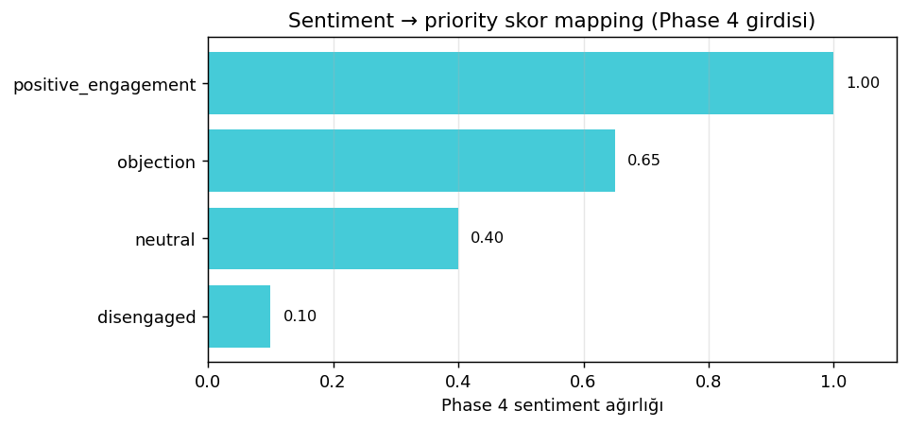
Şekil 7 — Sentiment → priority ağırlık haritası. objection'un 0,65 ağırlığı kritik: sentetik veri crosstab'ında objection sınıfının %53'ü dönüşmüş; itirazı düşük öncelikle bırakmak alıcı sinyalini kaçırır.
Birleşik formül: priority = 0.6 · P(conversion) + 0.4 · sentiment_score(attitude). Ağırlıklar `.env`'den ayarlanabilir (`PRIORITY_WEIGHT_CONVERSION` / `PRIORITY_WEIGHT_SENTIMENT`). Eşik kalibrasyonu ve operasyonel kullanım birleşik skor çalışmasının (`docs/4_priority_score.docx`) konusu.

